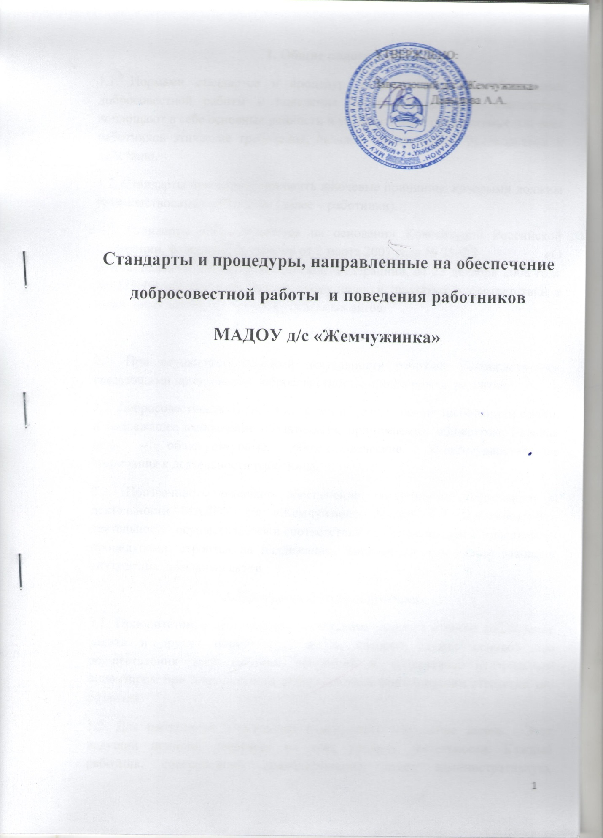

1. Общие положения
1.1. Нормами стандартов и процедур, направленных на обеспечение добросовестной работы и поведения работников (далее – стандарты), воплощают в себе основные ценности и устанавливают обязательные для всех работников этические требования, являясь практическим руководством к действию.
1.2. Стандарты призваны установить ключевые принципы, которыми должны руководствоваться работники (далее – работники).
1.3. Стандарты устанавливаются на основании Конституции Российской Федерации, федеральных законов от 2 марта 2007 года № 25-ФЗ «О муниципальной службе в Российской Федерации», от 25 декабря 2008 года № 273-ФЗ «О противодействии коррупции» и принятых в соответствии с ними иных законодательных и локальных актов.
2. Ценности
2.1. При осуществлении своей деятельности работник руководствуется следующими принципами: добросовестность, прозрачность, развитие.
2.2. Добросовестность означает непреклонное следование требованиям закона и надлежащее выполнение обязательств, принимаемых обществом. Главная цель – общекультурные, общечеловеческие, общегосударственные требования к деятельности работника.
2.3. Прозрачность означает обеспечение доступности информации о деятельности МАДОУ д/с «Жемчужинка» (далее - Учреждение). Вся деятельность осуществляется в соответствии со строго документированными процедурами, строится на надлежащем выполнении требований закона и внутренних локальных актов.
3. Противодействие коррупции
3.1. Приоритетом в деятельности учреждения является строгое соблюдение закона и других нормативных актов, которые служат основой для осуществления всех рабочих процессов в коллективе, центральным ориентиром при планировании деятельности и формировании стратегии его развития.
3.2. Для работников Учреждения недопустимо нарушение закона. Этот ведущий принцип действует на всех уровнях деятельности. Каждый работник, совершивший правонарушение, несет административную, гражданско-правовую, уголовную, дисциплинарную ответственность в общем порядке.
3.2. Важнейшей мерой по поддержанию безупречной репутации Учреждения является ответственное и добросовестное выполнение обязательств, соблюдение Кодекса профессиональной этики работников, который устанавливает этические правила и нормы, являющиеся системой определенных нравственных стандартов поведения, обеспечивающих реализацию уставных видов деятельности Учреждения.
3.3. Добросовестное исполнение служебных обязанностей и постоянное улучшение качества предоставления муниципальных услуг являются главными приоритетами в отношениях работников Учреждения.
3.4. В отношениях с населением недопустимо использование любых способов прямого или косвенного воздействия с целью получения незаконной выгоды.
3.5. В Учреждении недопустимы любые формы коррупции, работники в своей деятельности обязаны строго выполнять требования законодательства и правовых актов о противодействии коррупции.
3.6. В случае принуждения гражданина работником Учреждения к предоставлению незаконных выгод, он вправе незамедлительно уведомить об этом руководителя Учреждения для своевременного применения необходимых мер по предотвращению незаконных действий и привлечению нарушителей к ответственности. Работник Учреждения обо всех случаях обращения к нему каких-либо лиц в целях склонения к совершению коррупционных правонарушений обязан уведомлять работодателя в письменной форме.
3.7. В Учреждении недопустимо осуществление любого действия или бездействия, включая предоставление заведомо ложных сведений, которое заведомо или в связи с грубой неосторожностью вводит в заблуждение или пытается ввести в заблуждение какую-либо сторону с целью получения финансовой выгоды или уклонения от исполнения обязательства.
3.8. В Учреждении недопустимо осуществление деятельности с использованием методов принуждения, а также нанесения ущерба или вреда, или угрозы нанесения ущерба или вреда прямо или косвенно любой стороне, или имуществу стороны с целью оказания неправомерного влияния на действия такой стороны. Деятельность с использованием методов принуждения – это потенциальные или фактические противоправные действия, такие как телесное повреждение или похищение, нанесение вреда имуществу или законным интересам с целью получения неправомерного преимущества или уклонения от исполнения обязательства.
3.9. В Учреждении недопустимы действия на основе соглашения между двумя или более сторонами с целью достижения незаконной цели, включая оказание ненадлежащего влияния на действия другой стороны.
3.10. В Учреждении недопустимо осуществление обструкционной деятельности, не допускается намеренное уничтожение документации, фальсификация, изменение или сокрытие доказательств или совершение ложных заявлений с целью создать существенные препятствия для расследования, проводимого правоохранительными органами или Комиссией Учреждения по этике, служебному поведению и урегулированию конфликта интересов. Также не допускается деятельность с использованием методов принуждения на основе сговора и/или угрозы, преследование или запугивание любой из сторон с целью не позволить ей сообщить об известных ей фактах, имеющих отношение к тому или иному факту коррупционных действий, совершаемые с целью создания существенных препятствий для расследования.
4. Обращение с подарками
4.1. По отношению к обращению с подарками в Учреждении сформированы следующие принципы: законность и ответственность.
4.2. Работникам запрещается принимать подарки, если это может незаконно прямо или косвенно повлиять на осуществление работниками своей деятельности или повлечь для них возникновение дополнительных обязательств.
5. Недопущение конфликта интересов
5.1. Развитие потенциала работников является ключевой задачей руководства. В свою очередь ключевой задачей работников является сознательное следование интересам общества. В Учреждении не допустимы конфликты интересов – положения, в котором личные интересы работника противоречили бы интересам общества.
5.2. К явному конфликту интересов относятся ситуации, когда личный интерес преобладает над профессиональными обязанностями и задачами работников Учреждения.
К возможному конфликту интересов относятся ситуации, когда личный интерес потенциально влияет на профессиональные обязанности и задачи работников.
5.3. При возникновении явного или возможного конфликта интересов работник Учреждения должен уведомить директора организации.
5.4. Предупреждение и урегулирование конфликта интересов, способного привести к причинению вреда законным интересам общества осуществляет Комиссия Учреждения по этике, служебному поведению и урегулированию конфликта интересов.
6. Конфиденциальность
6.1. Работникам Учреждения запрещается сообщать третьим лицам сведения, полученные ими при осуществлении своей деятельности, за исключением случаев, когда такие сведения публично раскрыты Учреждением.

